XU1512 Scheda creata il 2 novembre 2025
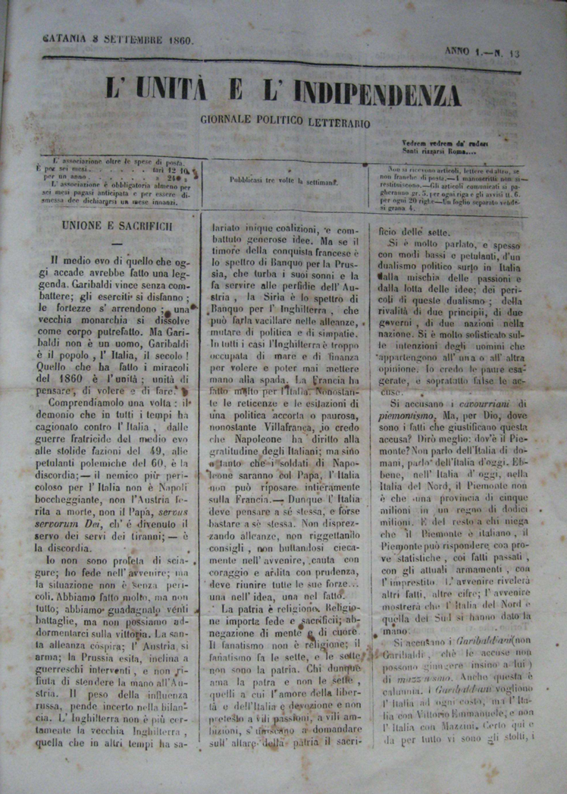
Descrizione bibliografica
L'*unità e l'indipendenza : giornale politico letterario. - -anno 1, n. 31 (8 dicembre 1860). - Catania : [s.n.], 1860. - 1 volume ; 37 cm. ((Trisettimanale. – Anno 1, n. 13 (8 settembre 1860). - IEI0105079
Soggetto: Spedizione dei Mille <1860>

